Nguyễn Thị Nhã Linh – 20261262M
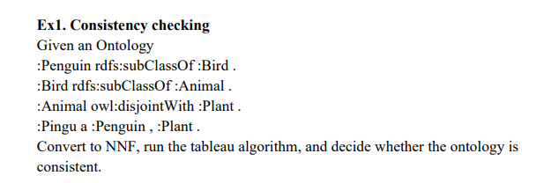

NNF:
a) Penguin ⊑ Bird ⇒ ¬Penguin ⊔ Bird
b) Bird ⊑ Animal ⇒ ¬Bird ⊔ Animal
c) Animal ⊑ ¬Plant ⇒ ¬Animal ⊔ ¬Plant
d) Penguin(Pingu), Plant(Pingu)

1d
Penguin (Pingu), Plant (Pingu)

3a
Penguin (Pingu), Plant (Pingu)
(¬Penguin ⊔ Bird)(Pingu)
5
Penguin (Pingu), Plant (Pingu)  ¬Penguin (Pingu) | Penguin (Pingu), Plant (Pingu)  Bird (Pingu)
3b
Penguin (Pingu), Plant (Pingu)
Bird (Pingu)
(¬Bird ⊔ Animal)(Pingu)
5
Penguin (Pingu), Plant (Pingu) Bird (Pingu)  ¬Bird(Pingu) | Penguin (Pingu), Plant (Pingu)  Bird (Pingu)  Animal(Pingu)
3c
Penguin (Pingu), Plant (Pingu)
Bird (Pingu)
Animal(Pingu)
(¬Animal ⊔ ¬Plant)(Pingu)
5
Penguin (Pingu), Plant (Pingu)  Bird (Pingu)  Animal(Pingu)  ¬Animal(Pingu) | Penguin (Pingu), Plant (Pingu)  Bird (Pingu)  Animal(Pingu)  ¬Plant(Pingu)

- INCONSISTENT

